哈尔滨工业大学
国家示范性软件学院
本科毕业设计(论文)中期报告

题 目： 基于iOS平台的校园社交网络
应用 HIT Ren 的设计与实现

专 业 软件工程
学 生 姓 名 岑武斌
学 号 1103710312
联 系 方 式 13613610335
年 级 2010 级
实 习 基 地
基地指导教师
联 系 方 式
校内指导教师 田英鑫
联 系 方 式 13845108972
中 检 日 期 2014.03.12

哈尔滨工业大学软件学院

目 录
1. 毕业设计（论文）内容概述 1
1.1 项目来源及开发目的和意义 1
1.2 主要开发任务（或总体设计内容及方案） 2
1.2.1主要开发内容 2
1.2.2系统功能结构图 2
1.2.3 系统功能模块与架构 4
1.3 本人所承担任务（模块）说明 5
1.4 开发环境和开发工具 6
1.4.1 开发语言 6
1.4.2 开发工具 6
1.4.3 开发环境 7
1.5 项目原定进度安排 7
2. 中期完成情况说明 8
2.1 预定计划的执行情况 8
2.2 中期工作说明及成果汇报 9
2.2.1 系统详细设计 9
2.2.2 部分成果展示 23
2.3 存在的困难与问题 28
2.3.1 存在的困难 28
2.3.2 潜在的问题 28
2.4 如期完成预定任务的可能性分析 29
2.5 后期工作安排（或进度和计划调整） 29
附件：本科毕业设计(论文)中期检查意见表 30

1. 毕业设计（论文）内容概述

1.1 项目来源及开发目的和意义
项目来源
本项目来源于自己对校园生活需求的思考以及田英鑫老师的指导。
开发目的和意义
作为互联网发展历程中的变革性应用，社交网络一度改变了人们的沟通方式和信息传播渠道。而伴随着移动互联网的兴起，社交网络又将迎来新的颠覆性转变，根据易观国际的分析报告指出，2011年中国移动互联网用户规模已达4.3亿，环比增长近50%，而2012年，移动互联网用户数将有可能突破6亿，超过互联网用户数量，基于庞大用户数的不断增长，移动社交的发展势头正劲。加之手机、平板等设备的便携性，这些应用能够和人们的生活结合的更加紧密。然而，由于社交应用种类繁多，很多社交应用针对的用户群非常大众，导致其不能很好满足部分特定用户的需求，而这部分用户可能非常希望能够拥有一个应用恰到好处的去适应他们的需求。其中，在校师生就是这样的一个人群^{[2]}。
开发这款HIT Ren社交应用，主要目的在于：
- 针对哈工大学生和教师这个用户群体，为其量身定制一款移动社交应用，以应对他们在校园生活中的日常需求；
- 为哈工大学生推送他们需要的信息，如成绩、就业等信息，帮助他们拓宽信息获取的渠道；
- 作为校园级的应用，帮助同学们更有针对性地结交身边的一些朋友，共享知识和经验以及分享生活中的点点滴滴。
HIT Ren，从自身需要出发来定制应用功能，可以大大方便和丰富每个人的生活。同时，作为首批985高校的哈工大，也应当有一款符合学校特色的应用，涵盖了学生和老师在学校中工作学习生活的各方面需求。每年9月份，大量新生进入学校，这样一款应用能够帮助他们更快的去适应哈工大的生活，了解工大学生的特点。此外，这个应用还可以不断传承，不断加入新的元素，一起见证哈工大的发展壮大，记录工大师生在校园生活里的故事。

主要开发任务（或总体设计内容及方案）

1.2.1主要开发内容
如图1-1所示，本应用主要分为客户端和服务器端两部分，客户端主要负责用户和应用之间的所有交互，向服务器端发送请求，接受服务器端的响应，解析服务器传回来的数据，并且在界面中显示相关信息来提示用户，是用户获取信息，发送信息的窗口；服务器端主要负责接受来自客户端的请求，处理不同类型的请求，如读写数据库，转发数据和请求等，并且向客户端发送数据。客户端和服务器之间的数据需要遵循特定的协议，防止解析出错。因此在开发过程中，客户端和服务端的数据接口需统一。
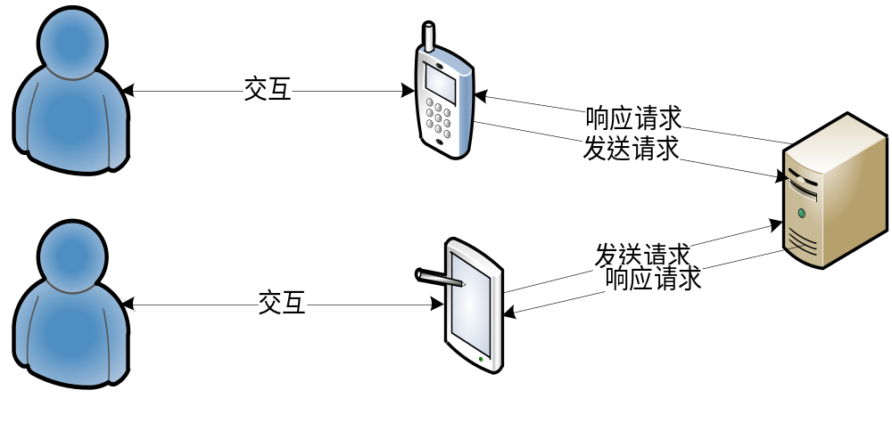
图1-1 HIT Ren应用示意图

1.2.2系统功能结构图
本系统根据功能划分主要包含六个模块：账号体系模块、学习模块、社交模块、生活模块、求职模块和通知模块。其中，社交模块、学习模块和生活模块是本应用的主要功能，他们相对于其他模块要复杂的多。通知模块中，消息发布和课程管理将会由教师账号进行，需要一定的权限。而消息推送模块则是由系统向客户端发送相应的通知，比如社交功能中的状态被点赞、被评论等行为，因此这一功能也将作用于其他各个模块。具体的功能结构图如图1-2所示。

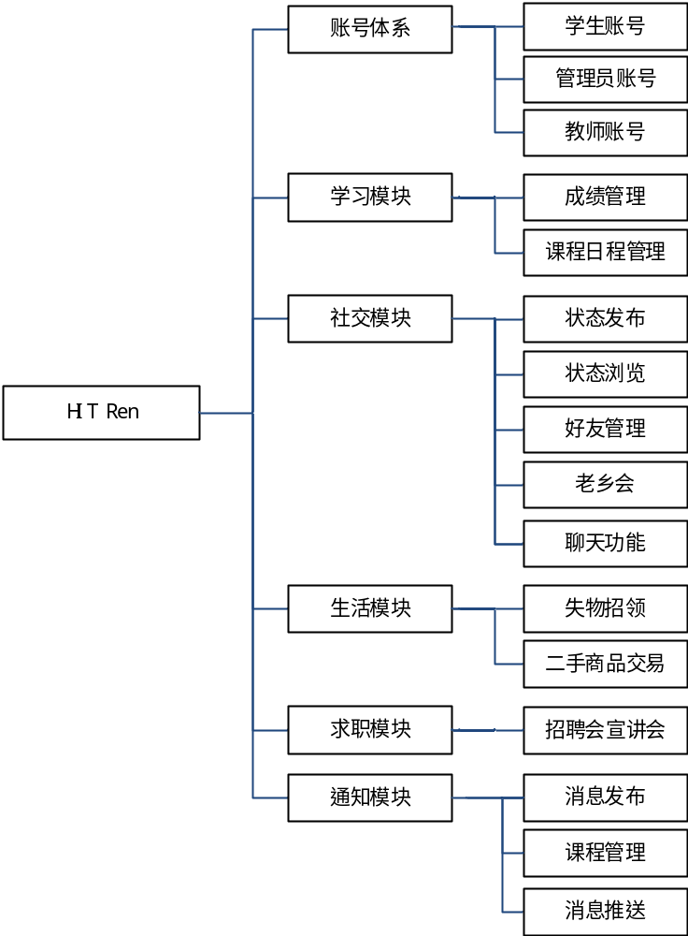
图1-2 HIT Ren功能结构图

1.2.3 系统功能模块与架构
如图1-3所示，本系统可以划分为以上一个功能模块来实现。
在客户端，功能相对细分，而且各个模块之间相对比较独立，可以划分为：用户界面、用户登录模块、状态发布模块、状态管理模块、好友管理模块、商品管理模块、聊天模块、失物发布模块、服务器信息模块、日程管理模块、本地数据存储模块、账户管理模块。其中用户界面负责了所有人机交互，而服务器通信模块则是负责将用户的所有请求发送给服务器，并且接受来自服务器的响应，然后交给其他模块来处理数据。客户端相对复杂的几个模块为：日程管理模块、聊天模块、服务器通信模块，这几个模块的代码量会比较大。
在服务器端，主要的任务是和数据库的交互，可以相对独立的划分出以下几个模块：成绩获取模块、数据库操作模块、商品搜索模块、失物搜索模块、信息推送模块、日程鉴定模块、账户管理模块。其中数据库操作模块是核心，所有的操作都会与之有关。成绩获取、信息推送、数据库操作、日志鉴定都是功能密集型模块，实现难度较大。
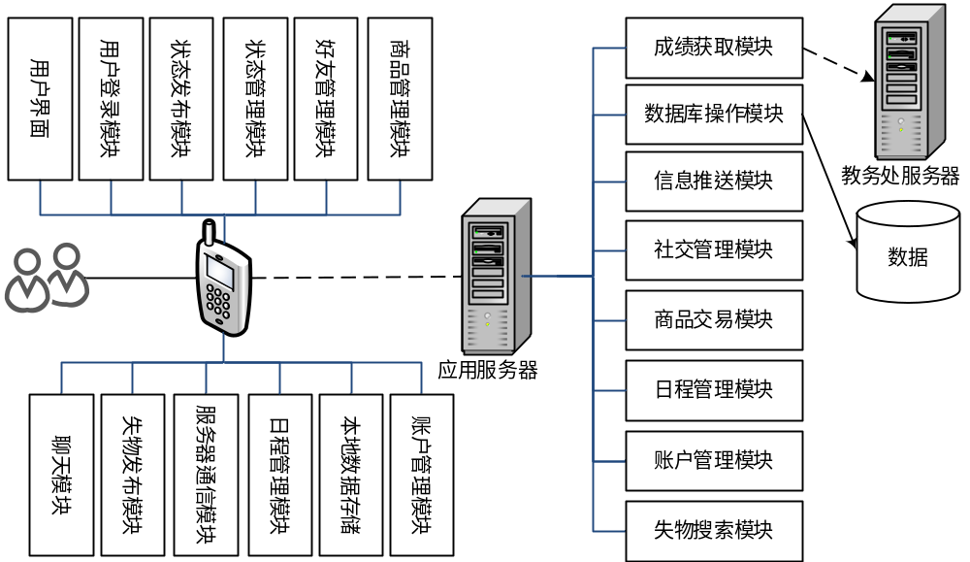图1-3 系统功能模块架构图

1.3 本人所承担任务（模块）说明
如表1-1所示，服务端程序中，我承担了如下几个开发模块。
表1-1 服务器端功能模块
模块 | 详细说明
成绩获取模块 | 有客户端发起成绩查询请求，服务器从哈工大教务处网站上获取学生个人的成绩信息，再将数据以json格式传回给客户端处理
数据库操作模块 | 服务器以MongoDB作为数据库，该模块封装了对MongoDB进行操作所需的接口，供服务器其他模块调用
消息推送模块 | 服务器需要向用户推送消息，如状态被评论或者有新的会议加入，这一部分利用开源服务器openfire来完成
社交管理模块 | 包括用户的好友管理，黑名单管理，状态管理，状态发布等社交功能
日程管理模块 | 日程数据管理，添加日程项等
如表1-2所示，客户端程序中，我承担了iOS客户端的全部开发任务。
表1-2 客户端端功能模块
模块 | 详细说明
用户界面 | 界面设计，交互方式设计和逻辑实现
用户登录模块 | 包括用户的注册和登录
账号管理模块 | 用户信息的修改、账号的注销
好友管理模块 | 关注好友、好友分组、黑名单管理等
状态发布模块 | 发文字短状态、发文章、发图片等
状态管理模块 | 分享状态、收藏状态、评论状态、点赞、举报状态

续表1-2 客户端端功能模块
商品管理模块 | 商品发布、商品查询
聊天模块 | 手机间的即时通信
失物发布模块 | 发布丢失的物品
服务器通信模块 | 包括同步通信和异步通信，将客户端的请求发送到服务器端，并获取服务器的响应信息
日程管理模块 | 日程功能，记录用户的待办事项或者添加的事件，并且提醒用户
本地数据存储 | 将从服务端获取的数据保存在本地sqlite数据库中，部分信息可以保存在NSUserDefault中

1.4 开发环境和开发工具

1.4.1 开发语言
服务器端 java语言，开源服务器apache-tomcat，通过servlet来处理客户端的请求；利用java来模拟浏览器访问教务处，获取成绩数据。
客户端 Objective-C语言，使用UIKit框架开发客户端界面以及交互，Foundation框架处理逻辑和网络请求。利用MVC框架完成客户端的开发。

1.4.2 开发工具
如表1-3所示，本系统的开发用到了这些开发工具.
表1-3 开发工具表
工具类别 | 工具名称 | 作用
集成开发环境 | Xcode 4.6 | 客户端开发，调试
集成开发环境 | Eclipse JavaEE版 | 服务器端开发，应用部署
数据库软件 | MySQL | 为Openfire配置的数据库
数据库软件 | MongoDB | 作为应用的主要数据库
数据库软件 | Memcached | 用作数据缓存，提升响应效率
界面设计工具 | Interface Build | iOS界面部分的制作
界面设计工具 | Photoshop CS6 | 图片类素材编辑
版本控制软件 | Github | 代码备份，版本控制

1.4.3 开发环境
服务器软件： apache-tomcat 7.0 openfire 3.9.1
操作系统：Mac OS 10.9.1
处理器：Intel Core i5，2.50G主频
内存：8GB 1333 MHz DDR3

1.5 项目原定进度安排
项目进度及毕业设计（论文）工作安排见表1-4。
表1-4 项目进度及毕业设计（论文）工作计划表
起始时间 | 完成时间 | 计划工作内容 | 备注
2013.08.01 | 2013.09.10 | 思考现实需求，为毕设选题 | 已完成
2013.09.10 | 2013.09.30 | 项目需求与可行性分析 | 已完成
2013.10.01 | 2013.10.15 | 项目功能落实，完成概要设计 | 已完成
2013.10.16 | 2013.10.31 | 实践iOS网络通信demo | 已完成
2013.11.01 | 2013.11.10 | 撰写开题报告，准备开题答辩 | 已完成
2013.11.11 | 2013.11.20 | 设计并建立数据库 | 已完成
2013.11.21 | 2013.11.30 | 服务器部署 | 已完成
2013.12.01 | 2014.01.31 | 完成服务器端基础功能 | 已完成
2014.02.01 | 2014.02.20 | 完成客户端基础组件 | 已完成
2014.02.20 | 2014.03.01 | 完成服务端主要功能 | 已完成
2014.03.02 | 2014.03.05 | 客户端界面设计 | 已完成
2014.03.05 | 2014.03.12 | 准备中期答辩 | 在进行
2014.03.21 | 2014.04.11 | 完成所有服务端功能 | 未完成
2014.04.12 | 2014.05.12 | 完成所有客户端功能 | 未完成
2014.05.13 | 2014.05.22 | 完善功能，美化界面 | 未完成
2014.05.23 | 2014.06.15 | 开始在工大公测 | 未完成
2014.06.16 | 2014.06.20 | 修补一些小问题 | 未完成
2014.06.21 | 2014.07.01 | 撰写、修改论文，参加毕业答辩 | 未完成

2. 中期完成情况说明

2.1 预定计划的执行情况
毕设工作基本按照开题报告预定的内容及进度进行，并且完成了中期的目标。中间某些计划因为实际开发的需要有所变动：
（1）原定采用MySQL作为应用的数据，后来通过调研，对于社交应用，关系型数据库对于开发并不方便，大部分查询都是按照主键查询，因此，对比了多种NoSQL后，最终决定使用MongoDB来支持我们的服务，所以把原先的数据库设计以及一些底层的代码都推翻重来；
（2）加入了memcached作为缓存。如果所有的数据都从数据库里直接去获取，将会大大增加服务器的负担，应用的响应效率也会受到影响。又由于社交应用的时效性，会导致近期的应用被经常读取，而时间较久的应用读取频率会低的多，因此，如果能够为近期的数据加一层cache，其命中率会很高，以此来减轻服务器的负担，提升响应效率；
（3）推送服务以及聊天服务器。开题时对于这部分功能的设计非常模糊，实践过程中也发现了这部分的困难。当时有两种方案可供选择，一是以客户端轮询服务器来获取推送和聊天信息，二是让服务器和客户端保持长连接。最后通过查询了大量资料，决定采用长连接的方式，以xmpp协议进行通信。xmpp服务器采用了开源服务器openfire，java端客户端采用smack和服务端通信，iOS客户端则是用xmppframe。服务器的配置，以及客户端和服务器通信的demo也耽误了不少时间；
（4）长连接数量。由于HITRen的目标是一个能在工大实际能运营的社交应用，因此我们假想的用户数量是上万的，而openfire单台服务器只能支持5000左右的连续数量，因此无法满足我们的需求。经过网上资料的搜寻，发现了openfire的一个插件connection_manager，一个openfire能够连接多个connection_manager，而单个connection_manager能够支持5000个连接数量，这样就能轻松满足我们的需求。

2.2 中期工作说明及成果汇报
到中期为止，完成了预定计划中大部分的内容，具体如下：
（1）准备工作 系统功能模块划分，底层数据库设计，openfire服务器配置，connection_manager配置，服务器部署，并且进行了聊天和推送服务的测试；
（2）服务端开发 账号管理模块，数据库操作模块，消息推送模块大部分，社交管理模块大部分；
（3）客户端开发 用户界面设计，用户登录模块，状态发布模块，好友管理模块，服务器通信模块，账户管理模块。
服务端开发已完成代码量共计3200行左右，客户端开发已完成代码量共计2500行左右。服务端和客户端均已完成本应用的所有基础组件以及大部分核心功能，并且应用中最为困难的推送服务，聊天功能以及数据存取模块已经完成，推送和聊天已经在现网中测试通过，可以正常运行，剩下的任务只需要完成其余功能的逻辑代码。粗略估计到中期为止已完成总任务的75%左右。由于界面交互的逻辑尚未开发，因此现在的应用还没有办法正常演示。

2.2.1 系统详细设计

2.2.1.1 服务器端架构设计
如图2-1所示，HITRen服务器端架构主要可以分为两大部分：
（1）应用服务器 该部分以Apache tomcat作为服务器，MongoDB作为数据库，存储HITRen应用的所有数据，包括用户信息，社交内容数据，好友关系等等，同时加入一层memcached作为数据缓存。客户端通过http协议请求应用服务器，服务端以servlet为单位来响应客户端的请求；
（2）推送/聊天服务器 该部分以openfire作为服务器，MySQL作为数据库，存储账号、聊天内容和推送消息。与此同时，为了增加连接数量，还配置了若干个connection_manager。客户端利用xmpp协议和connection_manager保持长连接，从而实现openfire将信息推送到客户端以及由openfire转发客户端之间的即时通信；
（3）服务期间通信 该部分主要用于开发消息推送模块，应用服务器的逻辑利用smack和openfire进行通信，控制openfire向客户端推送各种消息，也可以在注册账户的时候为用户在openfire服务器中申请一个聊天账户。
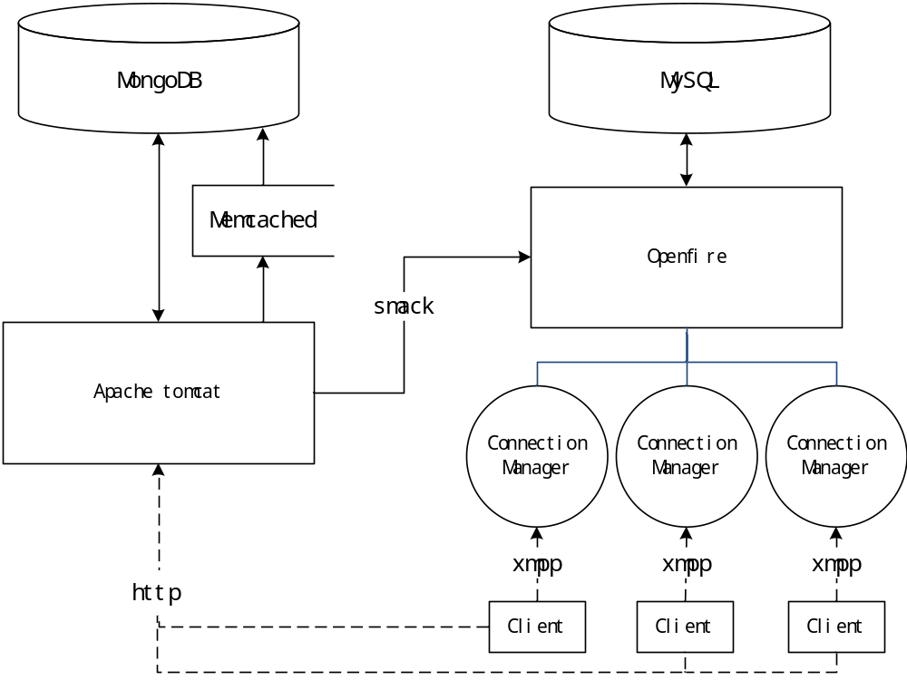图2-1 服务器架构图
该服务器端架构是经过多次设计修改，并且在网上搜索了大量资料分析以后才确定下来的，这样设计的理由如下：
（1）MongoDB作为应用数据库 MongoDB的文档模型自由灵活，对于大数据量、高并发、弱事务的互联网应用，它可以应对自如。社交应用的即时性很强，但是对于数据一致性的要求并不那么高，而且大多数据存取都是按照主键存取，因此传统的关系型数据库并不能在此发挥出优势。另一方面，因为对数据存储设计了相应的算法，使用MongoDB能够更加方便；
（2）memcached作为缓存 memcached 是一个高性能的分布式内存对象缓存系统，用于动态Web应用以减轻数据库负载。它通过在内存中缓存数据和对象来减少读取数据库的次数，它是基于一个存储键/值对的hashmap，存取非常方便。为了保证HITRen的响应效率，同时意识到每个人拉取状态时都是先返回最新的一些状态数据，这样只需要在memcached中存储最近的状态，就能基本命中用户拉取的所有状态数据，命中率非常高，效率提升很明显；
（3）openfire作为推送/聊天服务器 基于XMPP（Jabber）协议的开源实时协作（RTC）服务器，可以使用它轻易的构建高效率的即时通信服务器。推送可以看做是一个系统账号向客户端发送消息，然后在客户端做特殊处理即可。因此一个即时通信服务器就能解决这些需求；
（4）配置connection_manager 单台服务器openfire能够支持的连接数在5000左右，而这个量级并不能算大，HITRen的目标是希望能够支持几万连接，connection_manager是openfire的连接管理，单个connection_manager就能够支持5000左右的连接数（网上数据），而一个openfire可以支持多个连接管理，这样就能达到我们的目标

2.2.1.2 服务器数据库设计
本应用采用MongoDB作为主要数据库，存储应用大部分功能的数据。MongoDB是一种NoSQL数据库，他支持的数据结构非常松散，是类似json的bjson格式，因此可以存储比较复杂的数据类型。MongoDB是面向集合（Collenction-Orented）的一种数据库，他的数据被分组存储在数据集中， 被称为一个集合（Collenction)。每个集合在数据库中都有一个唯一的标识名，并且可以包含无限数目的文档。集合的概念类似关系型数据库里的表（table），不同的是它不需要定义任何模式（schema)。存储的数据是键值对的集合，键是字符串，值可以是数据类型集合里的任意类型,包括数组和文档。
如图2-2所示，是用户数据Collection的设计图
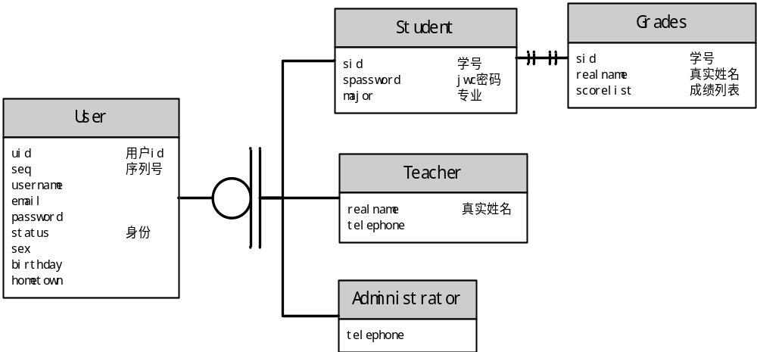
图2-2 User Collection设计图
如下表2-1所示，其中有关于User Collection中各个字段的类型和含义的说明。
表2-1 User Collection各字段类型含义对应表
字段名称 | 字段类型 | 字段含义
uid | 整型 | 用户id
seq | 整型 | 用户信息序列号
username | 字符串 | 用户昵称
email | 字符串 | 注册邮箱
password | 字符串 | 密码
status | 整型 | 身份，区别教师、学生、管理员
sex | 整型 | 性别
birthday | 字符串 | 生日
hometown | 字符串 | 家乡所在地
sid | 字符串 | 学生学号（仅限学生账号）
spassword | 字符串 | 学生教务处密码（仅限学生账号）
major | 整型 | 学生专业（仅限学生账号）
realname | 字符串 | 教师的真实姓名（仅限教师账号）
telephone | 字符串 | 电话号码（教师和管理员账号）
如图2-3所示，出了User Collection作为用户账号数据的存储，其他有多个Collection与之相关联，每一个Collection都为HITRen的一个功能存储了相关数据。这些相关联的Collection均可以以uid进行查询。
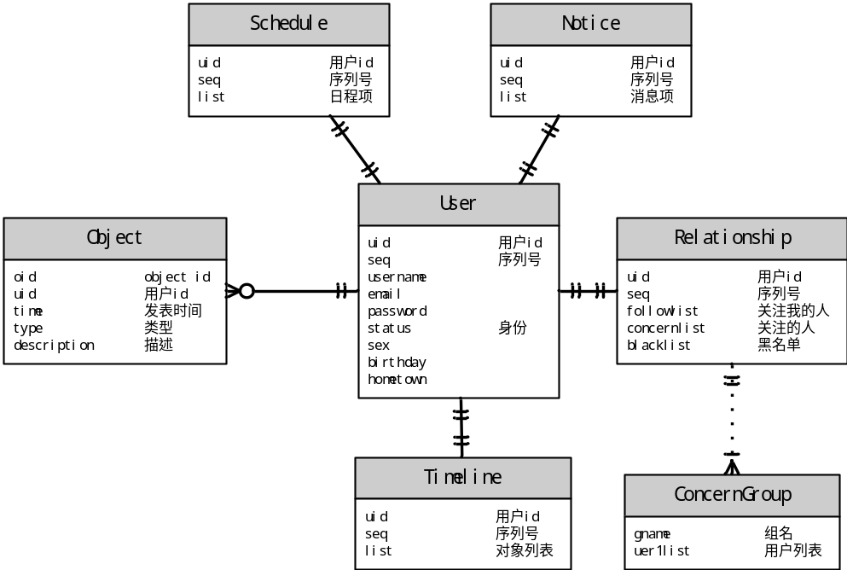
图2-3 User相关联Collection关系与设计图
如表2-2所示，其中有与User Collection各个相关联的Collection的功能介绍。
表 2-2 User相关联各Collection功能说明表
Collection 名称 | 功能介绍
Relationship | 记录用户好友数据，关注列表以及黑名单，ConcernGroup表示concernlist里的数据单元
Timeline | 每个用户都会有一个发布状态的timeline，该Collection记录了该用户的发布的所有状态的id
Notice | 记录系统对用户的推送通知
Schedule | 记录用户的所有日程项
Object | 记录用户发布过的物品，包括商品以及失物招领等
如表2-3所示，其中有关于Relationship Collection中各个字段的类型和含义的说明，其中concernlist是一个数组并且数组元素是文档类型。
表 2-3 Relationship Collection各字段类型含义对应表
字段名称 | 字段类型 | 字段含义
uid | 整型 | 用户id
seq | 整型 | 用户Relationship数据序列号
followlist | 数组 | 关注该用户的用户id数组
concernlist | 数组 | 该用户关注的用户信息数组，其中数组中每个单元是一个ConcernGroup文档，包括了gname和userlist两个字段
blacklist | 数组 | 该用户拉入黑名单的用户id数组
如表2-4所示，Timeline Collection中各个字段的类型和含义的说明。
表 2-4 Timeline Collection各字段类型含义对应表
字段名称 | 字段类型 | 字段含义
uid | 整型 | 用户id
seq | 整型 | 用户Timeline数据序列号
list | 数组 | 该用户发布的所有状态的id数组
如表2-5所示，Schedule Collection中各个字段的类型和含义的说明。
表 2-5 Schedule Collection各字段类型含义对应表
字段名称 | 字段类型 | 字段含义
uid | 整型 | 用户id
seq | 整型 | 用户Schedule数据序列号
list | 数组 | 该用户日程项的数组，每个日程项都是一个文档类型
如表2-6所示，Notice Collection中各个字段的类型和含义的说明。
表 2-6 Notice Collection各字段类型含义对应表
字段名称 | 字段类型 | 字段含义
uid | 整型 | 用户id
seq | 整型 | 用户Notice数据序列号
list | 数组 | 系统为该用户推送的通知数组，每个通知都是一个文档类型
如图2-4所示，用户状态Collection的设计图。Timeline中list数组存储的mid对应一个Message记录。每个Message对应一个评论列表(Comment)。
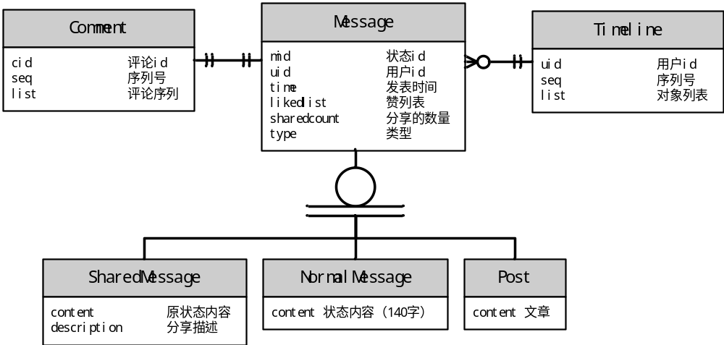
图2-4 Message Collection设计图
如表2-7所示，其中有关于Message Collection中各个字段的类型和含义的说明，message分为分享状态，普通状态以及文章。
表2-7 Message Collection各字段类型含义对应表
字段名称 | 字段类型 | 字段含义
mid | 整型 | 状态id
uid | 整型 | 发表该状态的用户id
time | 字符串 | 状态发表时间
likedlist | 数组 | 为该状态点赞的用户id数组
sharedcount | 整型 | 状态被分享的次数
type | 整型 | 状态类型，有分享状态、普通状态、文章等
content | 字符串 | 状态内容，不同类型状态字数限制不同
description | 字符串 | 分享状态时的描述（仅对分享型状态）
如表2-8所示，Comment Collection中各个字段的类型和含义的说明，一个Comment记录对应于一个Message记录，存储了该Message的所有评论信息。
表2-8 Comment Collection各字段类型含义对应表
字段名称 | 字段类型 | 字段含义
cid | 整型 | 评论id
seq | 整型 | 评论序列号
list | 数组 | 评论列表，每个元素都是一个文档类型
如图2-5所示，是物品Collection的设计图，物品分为二手货物（用于二手物品交易平台）和丢失物品（用于失物招领功能）。
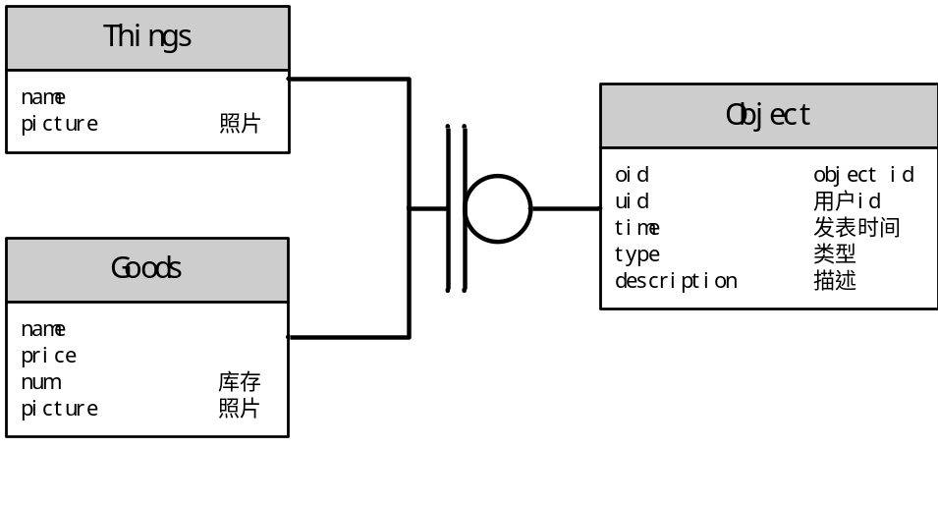
图2-5 Object Collection设计图
如下表2-9所示，Object Collection中各个字段的类型和含义的说明。
表2-9 Object Collection各字段类型含义对应表
字段名称 | 字段类型 | 字段含义
oid | 整型 | 物品id
uid | 整型 | 发布该物品的用户id
time | 字符串 | 发布物品的时间
type | 整型 | 物品类型，二手物品或者失物
description | 字符串 | 物品描述
picture | 字符串 | 物品照片路径
name | 字符串 | 物品名称
price | 浮点型 | 物品价格（仅限交易物品）
num | 整型 | 物品剩余库存（仅限交易物品）

2.2.1.3 服务器端类图设计
如图2-6所示，是服务器端逻辑类设计图。图中是服务器端主要的一些逻辑类以及其中的部分方法。服务器端数据存取有两个类，一个是DBController，主要负责直接对MongoDB进行操作，另一个是DataReader，他是一个数据读取的封装，每个读取方法都是先从memcached中读取相应数据，如果在memcached中没有命中，则操作DBController从MongoDB中读取，同时更新到memcached当中。TipsPusher是一个推送封装类，负责向客户端推送各种应用消息。
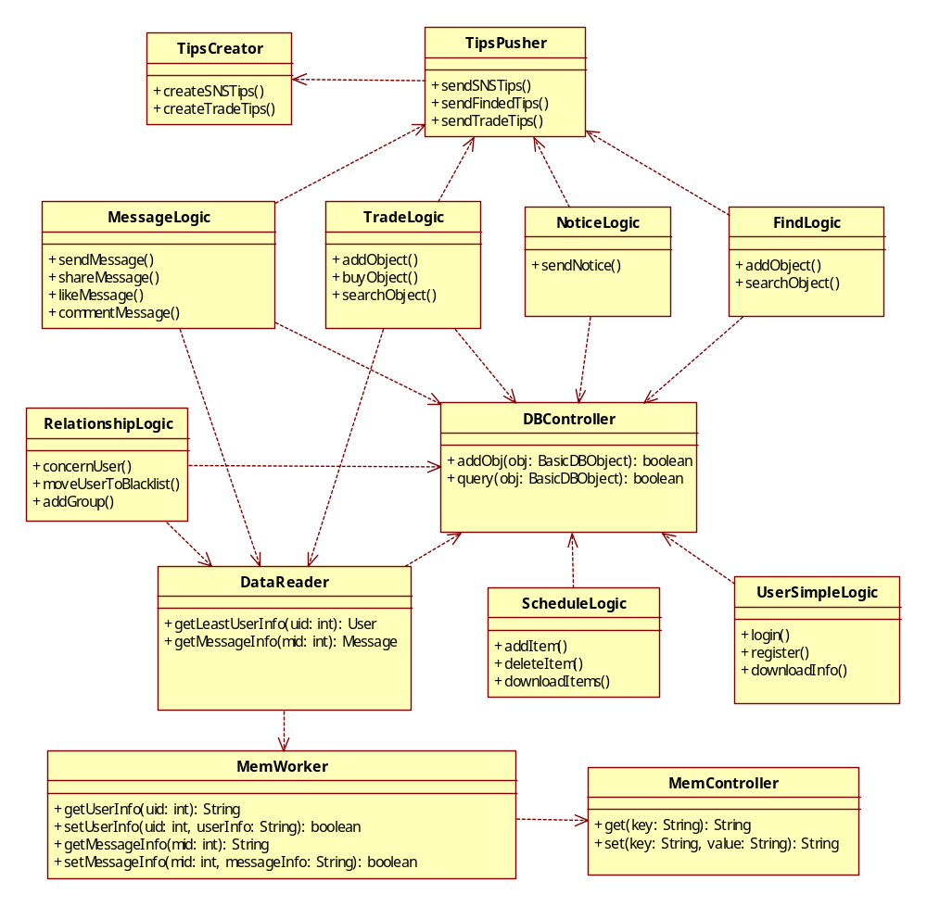
图2-6 服务器逻辑类图

2.2.1.4 服务器端业务流程
如图2-7所示，是HITRen服务器端处理每个请求时的流程图。一切从客户端传来的数据都是json格式，服务端首先需要提取出json数据，然后从json对象中提取参数进行逻辑处理。对于不同的逻辑，其后续的处理也有所不同，部分功能需要用到推送功能，所以还需要额外利用openfire向客户端发送一些消息。
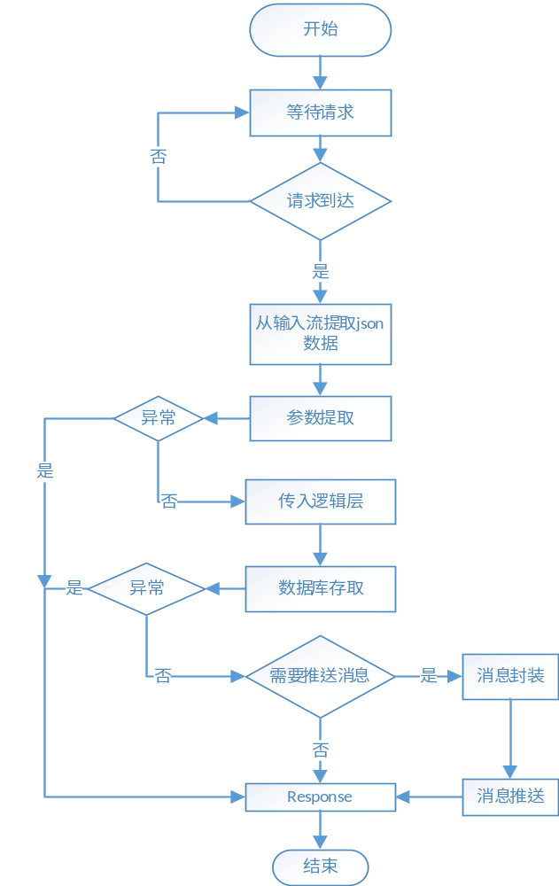
图2-7 服务器业务流程图

2.2.1.5 客户端架构设计
如图2-8所示，是HITRen iOS客户端的架构图。客户端架构主要分为两大部分：
（1）应用逻辑 这一部分主要由http接口层、逻辑层以及数据层组成。Httptransfer主要负责客户端向服务端发起请求，并且接受服务器的响应。有同步请求和异步请求，分别用于不同的功能。所有数据传输都是json格式。逻辑层为每一个功能模块都划分出一个类，最大限度的将逻辑代码解耦。数据层主要利用数据库sqlite以及iOS的plist文件，一些简单常用的数据会存于plist文件中，而应用中大部分数据将会以json的格式存储在sqlite中。
（2）xmpp协议 这一部分主要用于客户端之间的即时通信以及接收服务器的推送消息。xmppframe是一个开源的xmpp协议实现框架，在这个基础上，可以实现和服务器端openfire进行通信。对于系统的推送，可以利用一些回调函数来进行特殊处理。
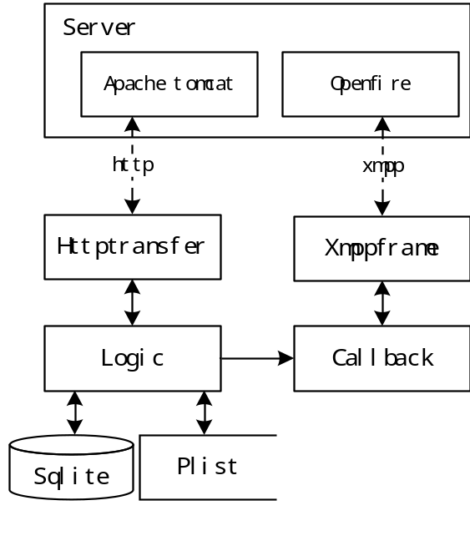
图2-8 客户端架构设计图
按照这样的架构来划分客户端，可以很有效的将客户端逻辑解耦，而且即时通信的监听和系统消息的监听可以独立于应用逻辑，实现难度不大。原先的设计是自己实现一个客户端轮询服务器的线程，不断请求服务器以检验消息，但这样对于服务器和客户端都是一种不小的负担，而如今，客户端服务器能够保持一个长连接，就能非常有效的降低客户端能耗以及服务器的压力。

2.2.1.6 客户端类图设计
如图2-9所示，是HITRen iOS客户端逻辑类设计图。为了尽可能的将复杂的逻辑解耦合，降低维护成本，因此，针对系统功能，一共可以分为：
用户简单逻辑类（UserSimpleLogic）： 负责用户的账号管理，包括注册、登录、信息修改等功能；
好友关系管理类（RelationshipLogic）： 负责处理用户的社交关系，包括关注好友，添加好友分组，分组好友管理，加入黑名单等等；
状态逻辑类（MessageLogic）： 负责用户发表状态，查看状态相关功能，包括点赞、举报、评论、分享等功能；
消息逻辑类（NoticeLogic）： 负责接受服务端的推送消息，并且解析；
物品查询逻辑类（FindLogic）： 负责失物招领那部分的功能，包括物品发布，物品查询，以及回复等；
二手交易逻辑类（TradeLogic）： 负责二手交易平台的主要功能，包括添加商品，商品查询，商品评价等；
日程管理类（ScheduleLogic）： 负责日程管理，可以自己添加日程项，也能够获取服务器上的时间通知，将时间自动加入日程；
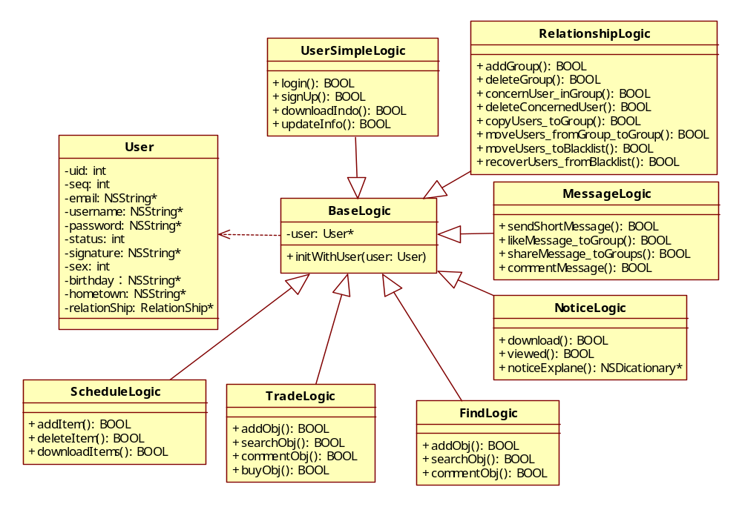
图2-9 客户端逻辑类图
所有的逻辑类都将继承于一个BaseLogic，BaseLogic可以为各个逻辑类提供一个User实例。一切逻辑都是以User为中心，和服务器进行数据交换。
如图2-10所示，是HITRen iOS客户端数据类设计图。每一个应用模块都会有相应的一个数据封装类，他们都是User类的组成部分，而逻辑类和数据类的唯一耦合就是User类，这样能够尽可能的简化整个代码逻辑。User类有三个子类，分别是学生类、教师类和管理员类，不同的账号将会实例化不同的对象。
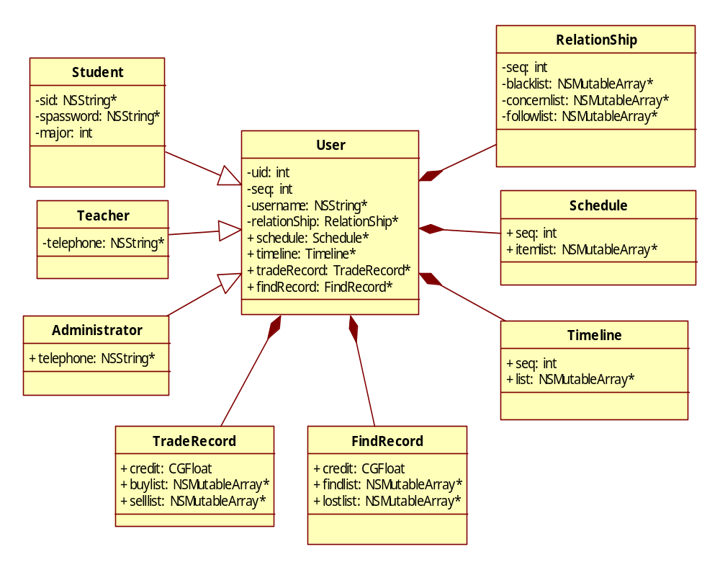
图2-10 客户端数据类图
客户端的类是按照MVC架构进行设计，上面两幅图已经非别给出了controller（控制器）类和model（数据模型）类的设计，而view（界面）类的结构相对松散，一个界面对应一个类，彼此之间没有太紧密的联系。
按照这样的结构设计，一方面有效的解决了代码耦合，提高了代码的可复用性，另一方面也使得整个结构更加清晰，提升了开发效率。

2.2.1.7 客户端业务流程
如图2-11所示，是服务端的业务流程图，客户端操作时将数据封装成json数据包，然后根据不同的服务特点，向服务端同步或者异步请求，如果是同步请求，则还需要等待服务器端返回；如果是异步请求，则请求一旦发出，该操作就算结束，服务器的响应可以通过回调函数来获取。
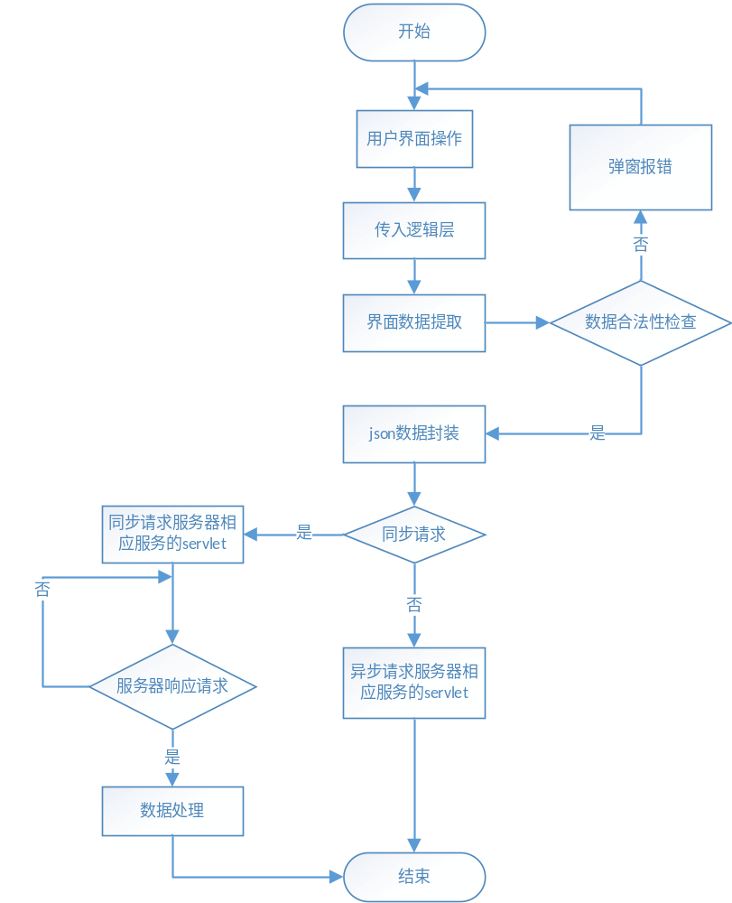
图2-11 客户端业务流程图

2.2.1.8 HITRen数据存取算法流程
如图2-12所示，是HITRen应用的数据存取算法流程图。在数据库的设计中，很多Collection都有seq字段，而这个字段实际上起到了版本控制的作用。seq的差可以视为客户端于服务器端数据的版本差，当客户端的seq小于服务器端时，应该下载服务器端的数据到本地，并更新seq值。如果seq等于服务器端的值，则说明客户端的数据是最新，不需要更新，这样就不用从服务器上下载数据，从而减轻了服务器压力，并且节省了客户端的流量。
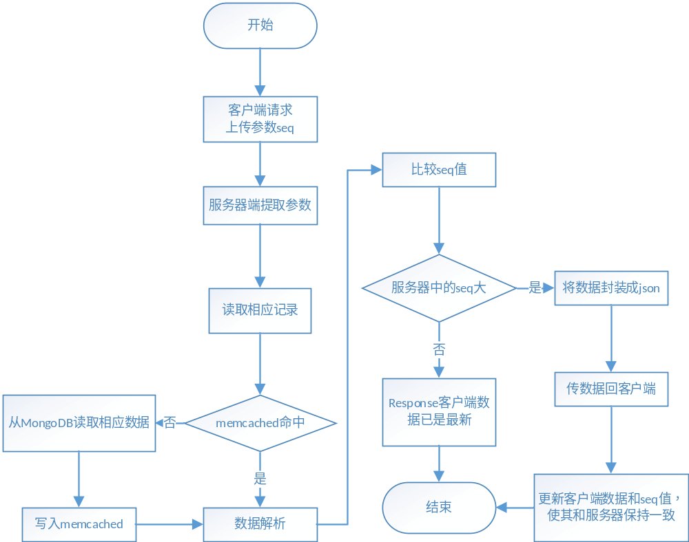图2-12 HITRen数据存取算法流程图
关于memcached缓存，因为它是以key-value键值对存储，因此对于不同种类的数据，我们可以根据各自的id加上种类名称作为key值，它在数据库中的数据（BSON格式）作为value。每次从memcached中取出的数据可以直接解析为json然后再取出各个字段即可。
memcached的引入将极大的提高数据读取的效率。

2.2.2 部分成果展示

2.2.2.1 界面设计
如图2-13所示，是HITRen iOS客户端的登录界面粗略设计，后期会设计一个全新的logo上去。
如图2-14所示，为HITRen应用新鲜事主界面，其余功能主界面均和这个类似。
本应用将采用扁平化的UI设计，以适应iOS7的用户界面，力争整体风格做到简洁清新。
由于时间原因，部分界面尚未完善，会在下阶段去设计。
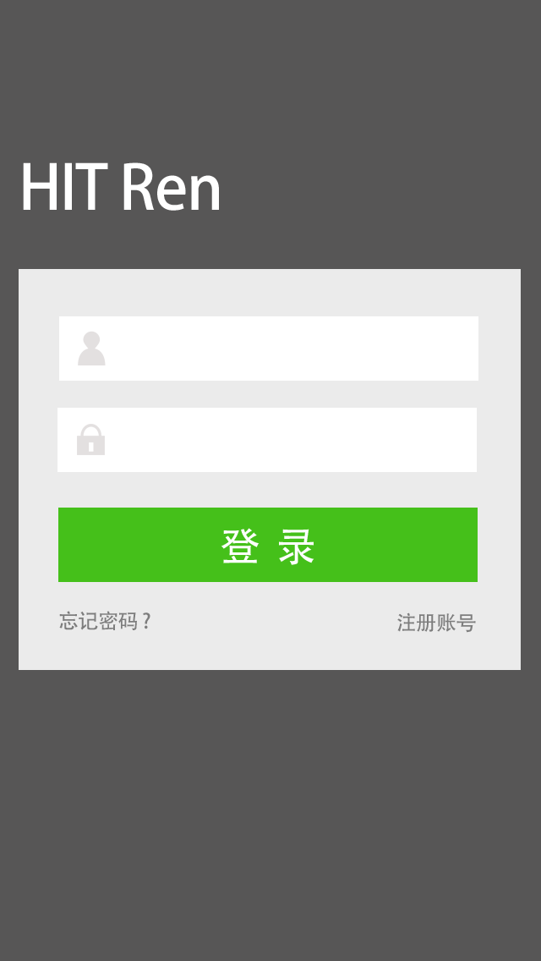 | 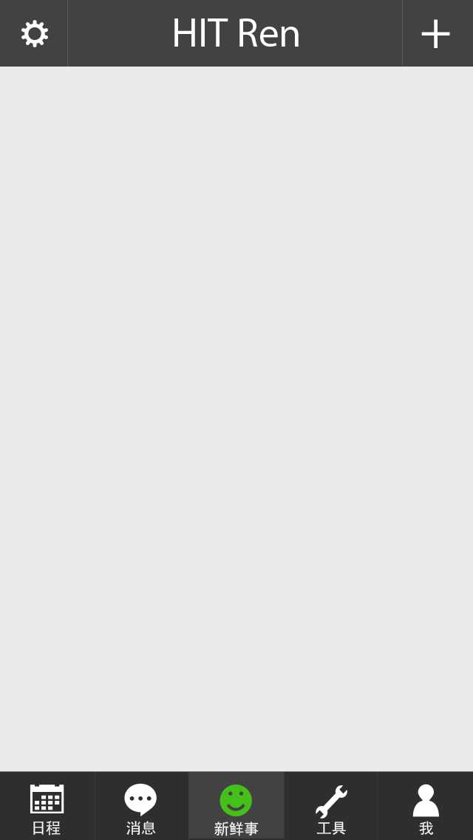
图2-13 HITRen登录界面 | 图2-14 HITRen应用主界面

2.2.2.2 openfire配置与推送服务
如图2-15，是openfire服务器的控制台，可以登录以后配置openfire以及connection_manager。
如图2-16就是当前服务器的信息。
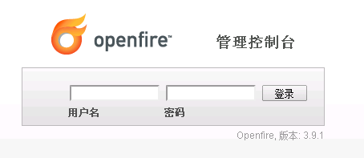
图2-15 openfire控制台
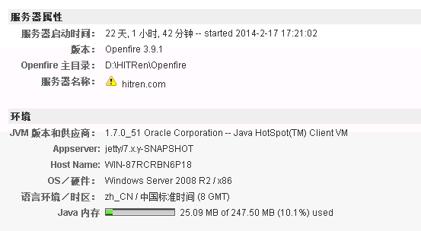
图2-16 openfire服务器信息
如图2-17所示，在本地启动connection_manager程序，则在服务器的控制台历能够看到连接上的connection_manager。目前只配置了一个，等剩余功能陆续完成，将会增加connection_manager的数量。
如图2-18，就是服务器端查看connection_manager连接情况。
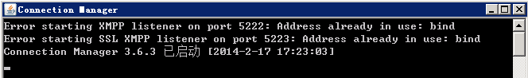
图2-17 connection_manager执行程序
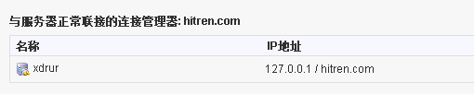
图2-18 connection_manager连接状态
如图2-18所示，是手机真机调试时xcode中的log信息，可以看到login succ和xmpp authenticate success，这两条log分别代表客户端成功登录应用服务器以及和openfire服务器建立长连接。此时在openfire控制台里可以看到设备登录的状况。
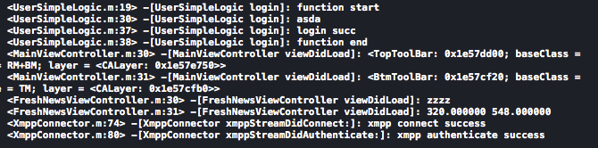
图2-19 客户端登录控制台log
如图2-20所示，可以看到当前连接到openfire服务器的客户端状况，hitrenuid35是在线状态，就是刚才手机客户端登录后的状态。
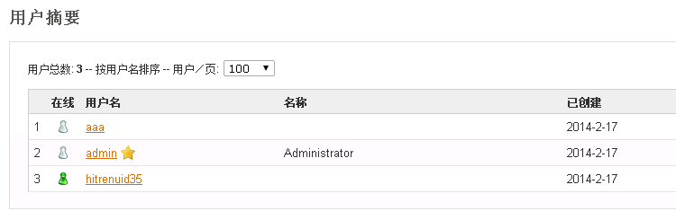
图2-20 openfire控制台用户摘要
openfire自带一个可以向所有在线用户发送消息的工具，依靠这个工具，就可以，模拟利用openfire进行推送。如下图2-21所示，可以向客户端推送一个消息，则客户端收到相应的消息。
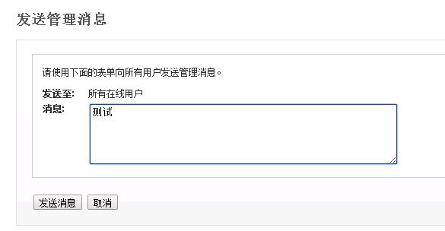
图2-21 openfire测试工具
如图2-22所示，openfire推送的消息一经可以在客户端收到
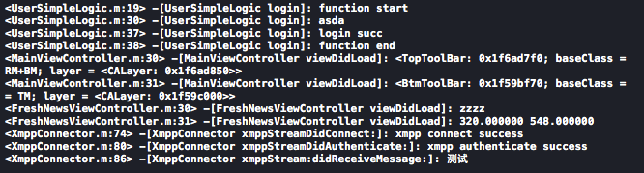
图2-22 客户端登录控制台log
如图2-23，是启动应用服务器以后，服务器端利用smack连上openfire。
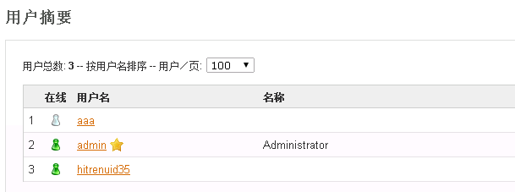
图2-23 openfire控制台用户摘要

2.2.2.3 其他
由于用户界面和交互逻辑还没有实现很多功能，因此这部分的成果展示只能通过数据库观察。
如图2-24所示，是应用注册的用户账号。
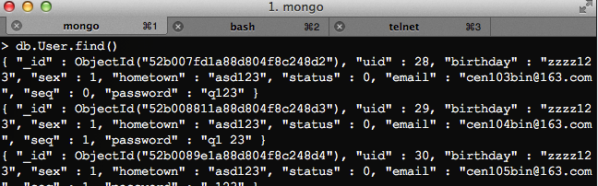
图2-24 MongoDB User Collection数据
如图2-25，是用户的Timeline数据。
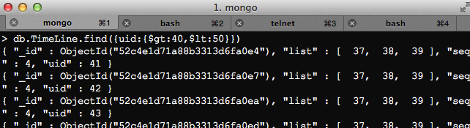
图2-25 MongoDB TimeLine Collection数据
如图2-26，是memcached中缓存的数据。
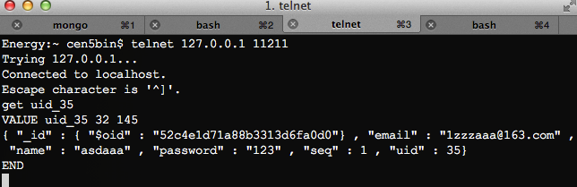
图2-26 memcached数据

2.3 存在的困难与问题
按照目前的进度，在结题前完成所有工作难度不是很大，但是还是有一些未知的困难和潜在的难题亟待解决。

2.3.1 存在的困难
因为最初对于HITRen的定位是校园社交应用，因此本项目的最终目的是现网的运营，而如今很多的开发工作还是只针对自己一台机器，对于同时有大量请求的情况并没有进行过测试，虽然如今的服务器架构是通过很多渠道学习了解，并且能够在理论上预测能够承受一定的访问压力，但是具体上线之后会发生什么对于我们还是未知，加上这部分经验的欠缺，可能之后会暴露不少问题。
另一方面，不同于一个实验，一个真实的应用必然要面临用户的高标准，无论是用户界面，交互方式还是响应速度都是很重要的指标。因此界面设计以及交互方式也成了眼前非常大的困难，这一方面之前也是没有什么经验，如今也只是一步步摸索，寻找答案。

2.3.2 潜在的问题
到目前完成的这部分内容，主要一个问题是iOS后台运行问题。由于iOS系统为了节省系统资源，当程序进入后台之后是被挂起状态，这样一来，如果我们的应用和openfire的连接就会断开，导致推送的消息没有办法发到客户端，即时通信功能也无法很好的实现。因此后续需要花不少时间解决这个问题。
由于哈工大成绩助手事件，如今哈工大教务处网站的验证码比之前复杂的多，因此想要破解验证码而实现自动查询成绩难度非常大，所以需要设计一种新的形式来解决这个问题。如果无法解决它，那么这个功能最终可能无法实现。
另外，还有多个connection_manager的负载均衡问题，目前尚未考虑，在后续的开发中需要把这部分逻辑完善。
由于现在是免证书开发，如果真正需要推广应用，还需要登上App Store，应用能否通过苹果的审核也是个潜在问题。

2.4 如期完成预定任务的可能性分析
中期的计划已经顺利完成，因此按照原来的计划，应该能够正常完成整个应用的开发。
虽然目前还存在未知的困难和潜在的问题，但是由于前面的工作中已经把整个应用中相对最困难的技术问题解决，而且如今的服务器端架构也是经过多次修改而成，借鉴了微信后台的技术，相信能够胜任之后的工作。
客户端方面，虽然交互逻辑和界面还没有完成，但是后台的逻辑代码已经完成了一大部分，而且一些重要的基础组件已经全部完成，并且在开发过程中多次测试和完善过了，这对于之后的工作会非常有帮助。
在开发过程中，一直有写文档的习惯，以及利用github做了代码的版本控制，这能大大提升之后的开发效率。

2.5 后期工作安排（或进度和计划调整）
后期工作安排见表2-10。
表2-10后期工作计划表
起始时间 | 完成时间 | 计划工作内容 | 备注
2014.03.21 | 2014.04.11 | 完成所有服务端功能 | 未完成
2014.04.12 | 2014.05.12 | 完成所有客户端功能 | 未完成
2014.05.13 | 2014.05.22 | 完善功能，美化界面 | 未完成
2014.05.23 | 2014.06.15 | 开始在工大公测 | 未完成
2014.06.16 | 2014.06.20 | 修补一些小问题 | 未完成
2014.06.21 | 2014.07.01 | 撰写、修改论文，参加毕业答辩 | 未完成
原先的计划是先完成服务器端所有逻辑，再进行客户端开发，但是在开发过程中发现如果这么做测试程序的难度会加大，需要写很多额外的代码，如果能够配合客户端的直接操作，将减少测试压力，因此现在会改为客户端服务器同步进行开发。
另外，由于iOS应用本身的关系，是否能按时公测无法确定，因此这个计划可能有所变动。

附件：本科毕业设计(论文)中期检查意见表
基地导师意见（需写具体内容）
签 字：

年 月 日

校内导师意见（需写具体内容）
签 字：

年 月 日

中期检查小组意见
结论：◎ 通过  ◎ 警告  ◎ 不通过  具体意见： | 评委签字：  年 月 日

附件：导师意见邮件截图
注：1.对于亲笔签字的情况不需要此内容；
2.邮件截图中必须含有发件者信息、发件时间、意见等内容。

